Tedenske novosti 42/2026
Založbe Mladinska knjiga in Cankarjeve založbe
___________________________________________________________________________

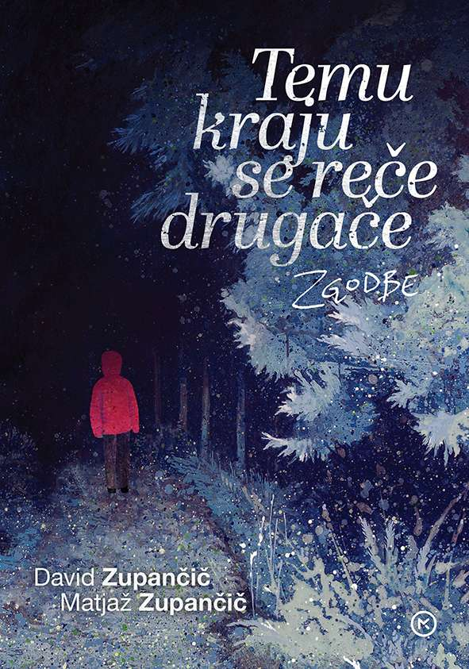
TEMU KRAJU SE REČE DRUGAČE
ZGODBE
David Zupančič, Matjaž Zupančič
Zbirka: Izven – izvirna literatura
MKZ

ISBN/EAN: 9789610187028
Število strani: 448
Mere (mm): 148 x 208 x 35
Teža (g): 522
Vezava: trda
Redna cena z DDV: 32,99 EUR
Datum izida: 21. 10. 2026
Prvi prodajni dan: 09. 09. 2026

Ko ugasnejo luči in ostanete sami med sencami, kaj vidite? Kam zbežijo vaše misli? To so temni svetovi, polni nevarnosti; pokrajine, poseljene z grotesknimi fantazmami; to so kraji, ki se jim reče drugače. Tu domujejo tudi zgodbe pričujoče knjige. Srhljive, nepredvidljive, drugačne vas bodo sredi noči zvlekle v gozd, v črno klet, v brezno lastne domišljije. Ne obljubljajo mirnega spanca, zagotavljajo le kurjo polt in željo po nadaljevanju.

Uveljavljena in nagrajena avtorja Matjaž in David Zupančič, režiser in zdravnik, oče in sin, v knjigi šestih napetih zgodb združujeta elemente trilerja, psihološke grozljivke in nadnaravne fikcije ter razpirata meje slovenske žanrske literature.

»Že celo večnost smo čakali, da je tudi slovenska literatura vzpostavila tradicijo grozljive kratke zgodbe. Na srečo se je splačalo – Matjaž in David Zupančič sta poskrbela, da nas bo od zdaj naprej strah tudi v slovenščini.« - Aljoša Harlamov
»Ta zbirka groze bo šokirala tako vaše dlake na zatilju kot Stephena Kinga, zato je nikar ne berite sami, a če jo boste, pazite, da imate vsaj omrežni signal.« - Marcel Štefančič Jr.
__________________________________________________________________________________

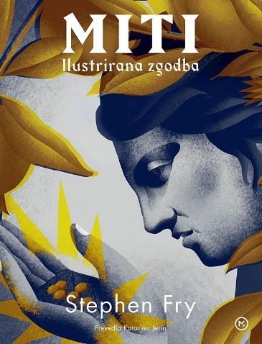
MITI: ILUSTIRARNA ZGODBA
ZGODBE STARE GRČIJE SKOZI PRIPOVEDI STEPHENA FRYJA
Stephen Fry
Ilustracije: Jesús Sotés
Prevod: Katarina Jerin
Zbirka: Izven – prevodna
MKZ

ISBN/EAN: 9789610185291
Število strani: 464
Mere (mm): 197 x 254 x 35
Teža (g): 1430
Vezava: trda
Redna cena z DDV: 59,99 EUR
Datum izida: 22. 10. 2026
Prvi prodajni dan: 05. 10. 2026

Kje najdemo boljše spletke in drame kot v grški mitologiji? To dokazujejo tudi knjiga Miti avtorja Stephena Frya, v kateri pisatelj na hudomušen način pripoveduje o dogodivščinah Zevsa in olimpijcev, ne da bi se oddaljil od antičnega izročila, ki mu dodaja sodobnejši glas.

V duhoviti pripovedi lahko denimo izvemo, komu se je maščevala mati zemlje Gaja in koga je nezvesti kralj bogov
spremenil v kravo.

Ne glede na to, ali se s prigodami prebivalcev Olimpa srečujete prvič ali ponovno odkrivate njihove nepozabne zgodbe, vas ta knjiga popelje na vznemirljivo popotovanje v svet božanstev, titanskih spopadov in junaških legend.

O avtorju
Stephen Fry je priljubljen angleški pisatelj, komik, igralec in televizijski voditelj, še posebej znan po humorističnih nanizankah, kot sta A Bit of Fry & Laurie in Jeeves and Wooster. Glas je posodil mnogim zvočnim knjigam, med najbolj odmevnimi je knjižna serija Harry Potter. Je avtor štirih romanov in nekaj avtobiografskih del, njegove priredbe grških mitov (pričujoči knjigi sta sledili še deli Junaki in Troja) pa so prodajne uspešnice časnika The Sunday Times.
__________________________________________________________________________________

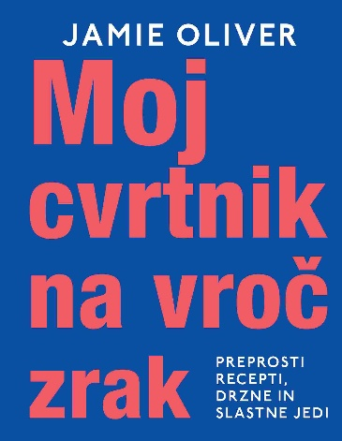
MOJ CVRTNIK NA VROČ ZRAK
PREPROSTI RECEPTI, DRZNE IN SLASTNE JEDI
Jamie Oliver
Fotografije: David Loftus
Prevod: Srđan Milovanović
Zbirka: Izven – poljudna za odrasle
MKZ
ISBN/EAN: 9789610182245
Število strani: 224
Mere (mm): 197 x 254 x 24
Teža (g): 1028
Vezava: trda
Redna cena z DDV: 39,99 EUR
Datum izida: 23. 10. 2026
Prvi prodajni dan: 23. 10. 2026

Preprosti recepti kuharskega zvezdnika za drzne in slastne jedi iz cvrtnika na vroč zrak.

Cvrenje na vročem zraku je eden najbolj priljubljenih načinov priprave hrane, saj je hitro, preprosto in nadvse priročno. Od juh do pečenk, od solat do sladic – v novi knjigi kuharskega zvezdnika vas čaka kopica okusnih, zabavnih in preverjenih receptov, s katerimi boste svoj cvrtnik na vroč zrak kar najbolje izkoristili.

Vse to lahko pripravite v cvrtniku za vroč zrak
Cvrtniki niso priročni le za pripravo hrustljavega in zdravega krompirčka ali zelenjave – v njih lahko pripravimo raznolike jedi za vse priložnosti. Od juh in solat do testenin, burgerjev, mesnih pečenk, ribjih jedi, kruha in tudi sladic. V knjigi so recepti za preproste jedi z bogatim okusom, ki se jih lahko lotijo tudi tisti, ki se s cvrtnikom šele spoznavajo.

Jamie Oliver vas spodbuja, da se lotite kuhanja
Jamie Oliver (1975) je začel kuhati pri osmih letih v pubu svojih staršev v Essexu. Potem ko je pustil šolo, je delal v londonski restavraciji Neal Street, pozneje pa v The River Cafe, kjer ga je opazila televizijska ekipa. Njegova televizijska in pisateljska kariera se je začela leta 1999 s serijo Goli kuhar. Podpisal se je pod mnogo svetovnih uspešnic: Kuhinja do nazga, Srečna kuhinja, Nepreklicno Jamie, 30 minut za kosilo, 15 minut za obrok, Superhrana za vsak dan, 5 sestavin, Vegi …

Odprl je številne restavracije po svetu, preobrazil šolske malice v Veliki Britaniji in vnesel revolucionarne spremembe v domače kuhinje, predvsem pa navdihnil na milijone ljudi, da so se lotili kuhanja in uživanja sveže, okusne hrane.

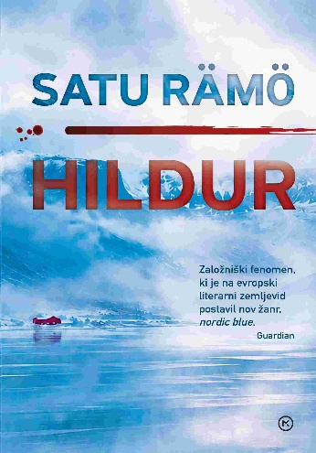
HILDUR
Satu Rämö
Prevod: Katja Bergles
Zbirka: Krimi
MKZ
ISBN/EAN: 9789610185307
Število strani: 336
Mere (mm): 148 x 208 x 28
Teža (g): 425
Vezava: trda
Redna cena z DDV: 37,99 EUR
Datum izida: 23. 10. 2026
Prvi prodajni dan: 23. 10. 2026

Sneg, ki skriva temne skrivnosti
Hildur Rúnarsdottir je kriminalistka na severozahodu Islandije, v samotnih Zahodnih fjordih. Z deskanjem v ledeno mrzlem Atlantskem oceanu in intenzivno telovadbo skuša pozabiti na travmo iz otroštva. Maloštevilni policijski ekipi se pridruži nov član, Finec Jakob Johanson. Kmalu zatem plaz zasuje vrsto hiš in med ruševinami najdejo domačina s prerezanim grlom. Večina dokazov je uničenih, zato morata Hildur in Jakob zavihati rokave, če hočeta razkriti morilca.

Nagrada za najboljšo skandinavsko kriminalko
Satu Rämö, na Islandiji živečo finsko blogerko, je izbruh epidemije covida-19 spodbudil k pisanju romana. Prvenec Hildur je takoj po izidu leta 2022 doživel velik uspeh na Finskem, nato na Islandiji in še v 27 državah. Zanj je avtorica leta 2025 dobila nagrado petrona za najboljšo skandinavsko kriminalko. Sledilo je še pet romanov, ki so jih prodali že v 2 milijonih izvodov, po njih pa je nastala tudi TV-nadaljevanka.
__________________________________________________________________________________

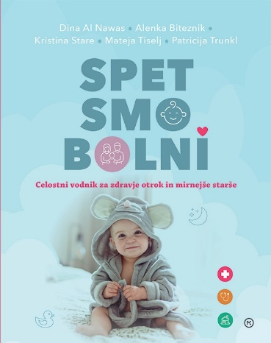
SPET SMO BOLNI
CELOSTNI VODNIK ZA ZDRAVJE OTROK IN MIRNEJŠE STARŠE
D. Al Nawas, A. Biteznik, K. Stare, M. Tiselj, P. Trunkl
Zbirka: Izven – poljudna za odrasle
MKZ
ISBN/EAN: 9789610184218
Število strani: 280
Mere (mm): 198 x 248 x 20
Teža (g): 814
Vezava: integralna
Redna cena z DDV: 32,99 EUR
Datum izida: 22. 10. 2026
Prvi prodajni dan: 16. 10. 2026

Pet pediatrinj je ustvarilo topel, razumljiv in strokovno zanesljiv vodnik za zdravje otrok.

Ko ste sredi noči v dvomih in skrbeh …
Na starševstvo se je težko zares pripraviti. Zlasti na tisti del, ko se ob dveh zjutraj sprašujete, ali je otrokova vročina še 'običajna', kaj pomeni nenavaden izpuščaj in ali lahko počakate do jutra ali je vendarle čas za zdravnika.

Pediatrinje, priljubljene tudi na Instagramu
Pet mladih pediatrinj z različnih koncev Slovenije je združilo moči na priljubljeni spletni strani in profilu na Instagramu, da bi staršem omogočile prav to – strokovno, prijazno podporo, ko ne moremo v njihovo ambulanto. Zdaj so se odločile, da svoje nasvete zberejo tudi v knjigi, v kateri boste lahko našli vse, kar mladi starši potrebujejo v skrbi za otrokovo zdravje in razvoj.

Od prvih ur po rojstvu do najpogostejših otroških bolezni
Dobro poznajo vprašanja, dvome in skrbi staršev ter vedo, kako dragocena je jasna in pomirjujoča informacija, ki pride v pravem trenutku. Knjiga vas vodi od prvih ur v porodnišnici do najpogostejših otroških bolezni, težav in dilem. Pomaga vam presoditi:
- kaj lahko storite sami,
- kdaj lahko mirno opazujete
- in kdaj je treba poiskati zdravniško pomoč.
__________________________________________________________________________________

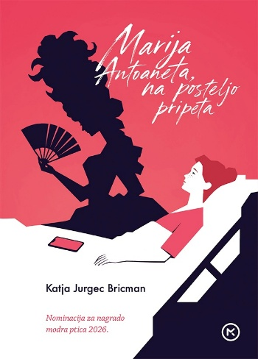
MARIJA ANTOANETA, NA POSTELJO PRIPETA
Katja Jurgec Bricman
Zbirka: Izven
MKZ
ISBN/EAN: 9789610188346
Število strani: 328
Mere (mm): 140 x 200 x 24
Teža (g): 306
Vezava: mehka
Redna cena z DDV: 27,99 EUR
Datum izida: 21. 10. 2026
Prvi prodajni dan: 23. 10. 2026

Duhovit roman o najtežjih in najlepših trenutkih življenja. Nominacija za nagrado modra ptica 2026.

Trenutek, ki spremeni vse
V romanu Marija Antoaneta, na posteljo pripeta avtorice Katje Jurgec Bricman se nič ne zgodi tako, kot bi sprva pričakovali. Ko se profesorici športne vzgoje in strastni tekačici Mariji nekega zimskega večera svet obrne na glavo, si ne predstavlja, da bo njeno aktivno rutino zamenjala diagnoza popolne telesne ohromljenosti, ki nedotaknjeno pusti le njeno glavo.

Iskanje smisla je prekleto težko delo
Duhovito in brez dlake na jeziku nas protagonistka popelje po križevem potu svojega novega vsakdana, ki ga zaznamuje popolna odpoved neodvisnosti in osmišljanje življenja v trenutkih, ko si želi le izginiti s tega sveta. Avtorica v pretresljivi in hkrati duhoviti pripovedi mojstrsko prepleta sarkazem glavne junakinje in tabu teme, kot so invalidnost, lažni optimizem, evtanazija in različni stereotipi o »normalnosti«.
__________________________________________________________________________________

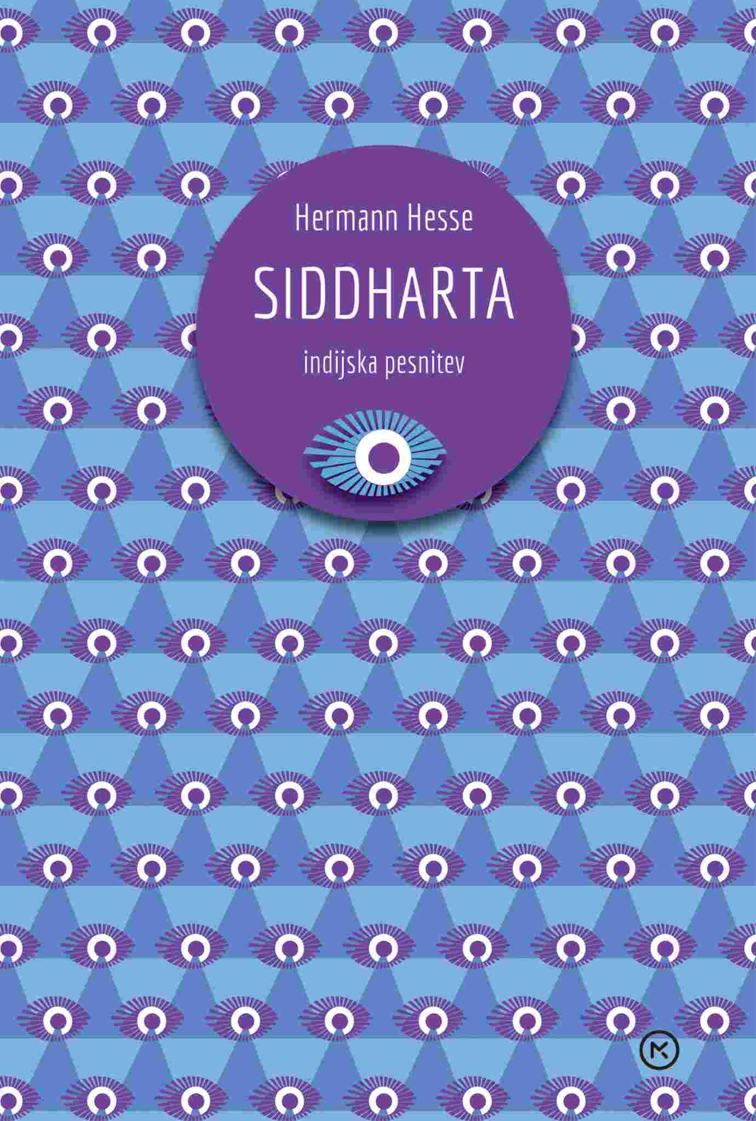
SIDDHARTA
INDIJSKA PESNITEV
Hermann Hesse
Prevod: Jaroslav Novak
Zbirka: Večne misli
MKZ
ISBN/EAN: 9789610187103
Število strani: 208
Mere (mm): 130 x 191 x 20
Teža (g): 335
Vezava: trda
Redna cena z DDV: 24,99 EUR
Datum izida: 21. 10. 2026
Prvi prodajni dan: 23. 10. 2026

Zbirka Večne misli so knjige, h katerim se vračamo znova in znova. Lične izdaje del, ki so pomembno zaznamovale našo preteklost, so krasno darilo sebi in vsem, ki jih imamo radi.
Siddharta je duhovna klasika in eno najbolj branih del Nobelovega nagrajenca za literaturo, Hermanna Hesseja. Indijska pesnitev, prevedena malodane v vse svetovne jezike, sledi poti človeka do razsvetljenja skozi življenje globoke preobrazbe in samoodkrivanja.
.


UMETNOST ŽIVLJENJA
Erich Fromm
Prevod: Milan Štrukelj
Zbirka: Večne misli
MKZ
ISBN/EAN: 9789610187912
Število strani: 224
Mere (mm): 130 x 191 x 21
Teža (g): 354
Vezava: trda
Redna cena z DDV: 24,99 EUR
Datum izida: 21. 10. 2026
Prvi prodajni dan: 23. 10. 2026

Zbirka Večne misli so knjige, h katerim se vračamo znova in znova. Lične izdaje del, ki so pomembno zaznamovale našo preteklost, so krasno darilo sebi in vsem, ki jih imamo radi.
Ljubezen je po mnenju nemškega filozofa osrednji odgovor na vprašanje človeškega obstoja. Koliko različnih ljubezni obstaja? Koga ljubimo in kdaj in zakaj?
__________________________________________________________________________________

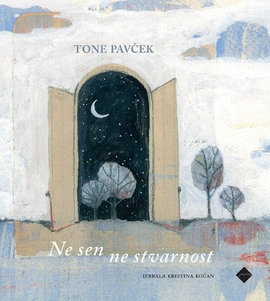
NE SEN NE STVARNOST
Tone Pavček
Izbor: Kristina Kočan
Zbirka: Izvirno leposlovje
CZ
ISBN/EAN: 9789612828288
Število strani: 112
Mere (mm): 158 x 173 x 15
Teža (g): 227
Vezava: trda
Redna cena z DDV: 19,99 EUR
Datum izida: 23. 10. 2026
Prvi prodajni dan: 23. 10. 2026

Najbolj priljubljene Pavčkove pesmi v ličnem formatu in z izvirno naslovnico.

Z novim izborom Pavčkovih najlepših pesmi se založba poklanja avtorju ne le kot pesniku, ki je v temeljih zaznamoval slovensko povojno poezijo, in enemu najaktivnejših družbenih akterjev v času osamosvajanja Slovenije, temveč tudi kot uredniku, ki je s svojo pronicljivostjo in inovativnostjo zaznamoval značaj Cankarjeve založbe, kot jo poznamo še danes. Izbor v ličnem formatu prinaša pesnikove najbolj priljubljene pesmi, ki jih bo krasila izvirna naslovna ilustracija.

PONATISI

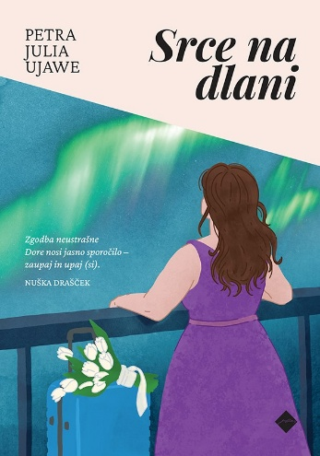
SRCE NA DLANI
Petra Julia Ujawe
Zbirka: Razmerja
CZ
ISBN/EAN: 9789612828226
Število strani: 392
Mere (mm): 140 x 200 x 25
Teža (g): 358
Vezava: mehka
Redna cena z DDV: 27,99 EUR
Datum izida: 21. 10. 2026

Po izjemnem uspehu romana Najboljše šele pride, v katerem so bralci spremljali Kristino, eno izmed petih sester Zupančič, na poti iskanja sebe in prave ljubezni, se Petra Julia Ujawe vrača s pripovedjo o drugorojeni sestri, Dori, ki jo običajno opišejo kot 'ta močno Zupančičevo'.

Kaj se zgodi, ko si ne želiš istih reči?
Nadobudna piarovka si goreče želi, da bi se nekoč poročila z ljubeznijo svojega življenja in postala mama, a ima manjšo težavo: njena domnevna življenjska ljubezen Jaka si tega niti približno ne želi tako goreče kot ona. Ko med dolgoletnim parom poči tik pred silvestrovim, se Dora znajde v velikih težavah, iz katerih ji pomaga skrivnostni, šarmantni neznanec. Sprva kaže, da bo šlo le za eno srečanje, a bo resni in zadržani poslovnež njeno življenje zaznamoval bolj, kot si je lahko predstavljala.

O avtorici
Petra Julia Ujawe (1979) je kulturologinja, ki že več kot dvajset let dela kot novinarka, prevajalka in urednica. Izdala je dve zbirki zgodb za otroke (Zdravilne zgodbice) in ljubezenski roman Najboljše šele pride, ki je kar nekaj časa vztrajal na Emkini lestvici najbolje prodajanih romanov za odrasle.

Zbirka Razmerja
Razmerja lahko prinašajo strasti, lahko pa tudi bolečine. Razmerja ljudi zbližujejo, lahko pa jim, nasprotno, onemogočijo, da bi se zbližali. Lahko nas držijo nad gladino ali vlečejo v globino.

Žanrska zbirka Cankarjeve založbe Razmerja prinaša berljive žanrske knjige, ki za gladko tekočo zgodbo ne žrtvujejo leposlovnega dostojanstva. V njih se predstavljajo bolj ali manj uveljavljeni avtorji in avtorice, vsi z izvirnimi slovenskimi ljubezenskimi romani. Tako raznovrstnimi, kakor so različne ljubezni same. Od doktor romana za današnje dni do epskih bitk in liričnih strasti med ljudmi in ne čisto ljudmi – vse to so Razmerja.
__________________________________________________________________________________

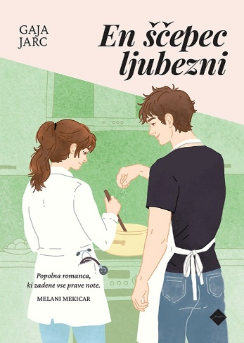
EN ŠČEPEC LJUBEZNI
Gaja Jarc
Zbirka: Razmerja
CZ
ISBN/EAN: 9789612828233
Število strani: 320
Mere (mm): 140 x 200 x 21
Teža (g): 295
Vezava: mehka
Redna cena z DDV: 27,99 EUR
Datum izida: 21. 10. 2026

Iskriva ljubezenska zgodba in literarni prvenec zobozdravnice.

Je mogoče imeti ljubezen, družino in kariero hkrati?
O tem se sprašuje Anja, specializantka kirurgije, ki si ambiciozno gradi kariero. Zaradi naporne in odgovorne službe je vedno pogosteje v živčni vojni z dolgoletnim fantom Urbanom, ki pa si želi življenje graditi na temeljih družine: sanja o hiši, otrocih in psu. Po hudem prepiru, v katerem Urban Anji očita, da ga po službi nikoli ne pričaka s kosilom, se Anja kljub odporu do kuhanja odloči, da bo izpilila svoje kulinarične veščine in mu dokazala, da zmore tudi to. Ko je slučajno udeležena v prometni nesreči, ki jo povzroči priznani mladi chef David, skuje genialen načrt: David se ji bo oddolžil tako, da ji bo en mesec kuhal kosila, s katerimi bo na svojo stran zopet pridobila Urbana. Zdi se, da ne more iti nič narobe, a David je šarmanten, sproščen in poleg kosil Anji zakuha tudi kup zabavnih dogodivščin in celo nepričakovanih čustev ...

O avtorici
Gaja Jarc (1999) je po poklicu zobozdravnica. Roman En ščepec ljubezni je njen literarni prvenec.

Zbirka Razmerja
Razmerja lahko prinašajo strasti, lahko pa tudi bolečine. Razmerja ljudi zbližujejo, lahko pa jim, nasprotno, onemogočijo, da bi se zbližali. Lahko nas držijo nad gladino ali vlečejo v globino.

Žanrska zbirka Cankarjeve založbe Razmerja prinaša berljive žanrske knjige, ki za gladko tekočo zgodbo ne žrtvujejo leposlovnega dostojanstva. V njih se predstavljajo bolj ali manj uveljavljeni avtorji in avtorice, vsi z izvirnimi slovenskimi ljubezenskimi romani. Tako raznovrstnimi, kakor so različne ljubezni same. Od doktor romana za današnje dni do epskih bitk in liričnih strasti med ljudmi in ne čisto ljudmi – vse to so Razmerja.

E-KNJIGE


TO JE TUD MAL MOJE DREVO – E-KNJIGA
ZBIRKA DRAM
Katarina Morano
Zbirka: Izvirno leposlovje
(EMKA, MK+)
CZ

ISBN/EAN: 9789612829148
Redna cena z DDV: 29,99 EUR
Datum izida: 23. 10. 2026
Prvi prodajni dan: 23. 10. 2026

Kam pospravimo stvari, ko jih ne potrebujemo več? Kaj pa ljudi? Zdi se, da je v času, ki se krči hitreje od naravnih in človeških virov, tako enih kot drugih odvečnosti vse več. Preveč?

Dramska besedila Katarine Morano, zbrana pod naslovom To je tud mal moje drevo, v prepoznavno brzečem, pogovornem, mestoma celo eklektičnem, a vedno humornem jeziku slikajo prizore, ki prav zaradi svoje vsakdanjosti še toliko močneje pričajo o nevzdržnosti družbenih konvencij in ekonomske ureditve. To so drame o perfidnem pretakanju z družbene na intimno raven. O družbeni (ne)empatičnosti in trenutkih, ko se v eksistencialni grozi ustavimo, brez jasnega odgovora, kako naprej. O vseprisotni stanovanjski problematiki, izkoriščanju delavcev, razrednem vprašanju, disfunkcionalnih družinskih odnosih, o okoljski krizi in pa o ljubezni. Vsekakor o ljubezni, tisti, ki nas bo raztrgala.

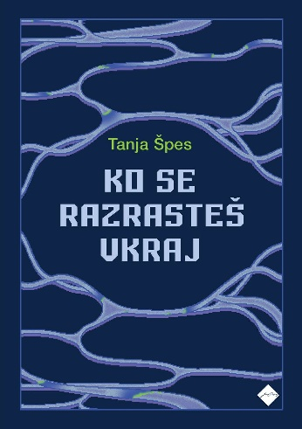
KO SE RAZRASTEŠ VKRAJ – E-KNJIGA
Tanja Špes
Zbirka: Izvirno leposlovje
(EMKA, MK+)
CZ

ISBN/EAN: 9789612829131
Redna cena z DDV: 19,99 EUR
Datum izida: 23. 10. 2026
Prvi prodajni dan: 23. 10. 2026

Kaj se zgodi, ko je napoved konca sveta le napaka v algoritmu, ljudje pa kljub temu panično vzamejo tableto, ki naj bi njihovo zavest presnela v digitalno okolje? Ko se razrasteš vkraj prinaša prihodnost, ki nas verjetno čaka nedaleč stran, in čeprav nam bo s tehnološkim napredkom marsikaj olajšano, v podtalju zbirke tli misel o vseh pasteh, ki jih bo razvoj prinesel.

Kako se je izgubiti in raje ostati v sanjah? Kako lahko umetna inteligenca in roboti nadomestijo naveličanega partnerja? Od kod izvira prevzetna navidezna superiornost ljudi nad živalmi? V zgodbah, ki se v sinkopiranem ritmu povezujejo, sicer najdemo prvine znanstvene fantastike, antiutopije, srhljivke, a v ospredje stopajo predvsem človeški odnosi. Kajti prav ljudje in različne vrste manipulacij, ki se jim podrejajo ali ki podrejajo druge, so tisto, v kar avtorica najostreje zareže.

Tanja Špes (1992), pisateljica in psihologinja, je za eno svojih kratkih zgodb na mednarodnem natečaju leta 2018 prejela nagrado energheia, njene zgodbe pa so bile nato objavljene v različnih literarnih revijah, v antologiji Polževi razmisleki in radijski oddaji Literarni nokturno. Leta 2023 je pri Cankarjevi založbi izšel njen prvenec, zbirka kratkih zgodb Nedaleč stran.

ZVOČNICE

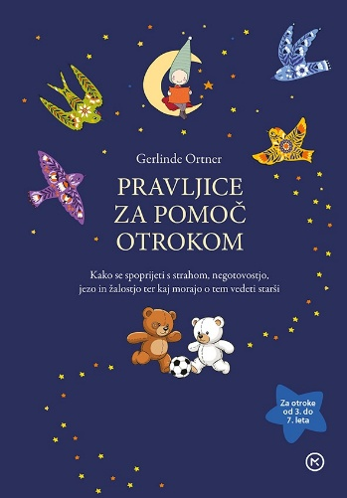
PRAVLJICE ZA POMOČ OTROKOM
ZA OTROKE OD 3. DO 7. LETA: KAKO SE SPOPRIJETI S STRAHOM,
NEGOTOVOSTJO, JEZO IN ŽALOSTJO TER KAJ MORAJO O TEM VEDETI STARŠI
Gerlinde Ortner
Prevod: Alenka Beg Lauko
Branje: Katja Šoltes
Zbirka: Izven – prevodna
MKZ

ISBN/EAN: 9789610190226
Dolžina posnetka: 5:25:42
Digitalni format, mp3
Redna cena z DDV: 17,99 EUR
Datum izida: 23. 10. 2026
Prvi prodajni dan: 23. 10. 2026

V knjigi je priznana psihologinja zbrala pravljice, ki pomagajo otrokom pri spopadanju z jezo, žalostjo, strahom in vedenjskimi izzivi.

Knjiga Pravljice za pomoč otrokom je namenjena otrokom med tretjim in sedmim letom starosti ter njihovim staršem. Poleg skrbno izbranih pravljic, ki mladega poslušalca popeljejo v nežen fantazijski svet, prinaša tudi poglobljene teoretične komentarje izkušene psihologinje. Ti odraslim pomagajo bolje razumeti otrokovo notranje doživljanje, razvoj njegove psihe ter usmerjajo k ustreznemu odzivu na vedenjske stiske.
Avtorica, priznana otroška psihologinja, pravljice iz knjige uspešno uporablja pri svojem delu z otroki. Spoznala je namreč, da imajo nekatere zgodbe na otroke globok terapevtski učinek. Pravljice iz knjige s simbolnim jezikom domišljije otrokom pomagajo, ko se spoprimejo s strahom, negotovostjo, jezo, žalostjo ali neubogljivostjo, pa tudi z vedenjskimi izzivi, kot je vključevanje v vrtec ali jecljanje.

